Manual Funcional Cliente

Después de desplegado ingresar a la URL <http://localhost:8080>

1. Listado Libros

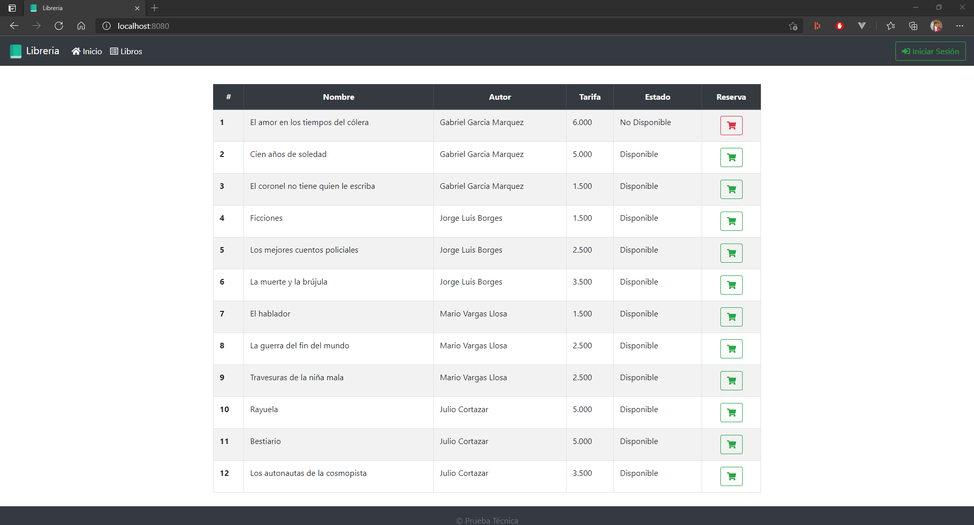

Se podrán ver los libros y entrar a su respectivo detalle en la columna reserva, si el icono es rojo quiere decir que no existen unidades disponibles para reservar.

1. Detalle Libro

En esta ventana se podrán ver alguna característica como cambiar la cantidad de libros a solicitar y la fecha de devolución. Las fechas están restringidas a un mes máximo para realizar este proceso debe iniciar sesión.

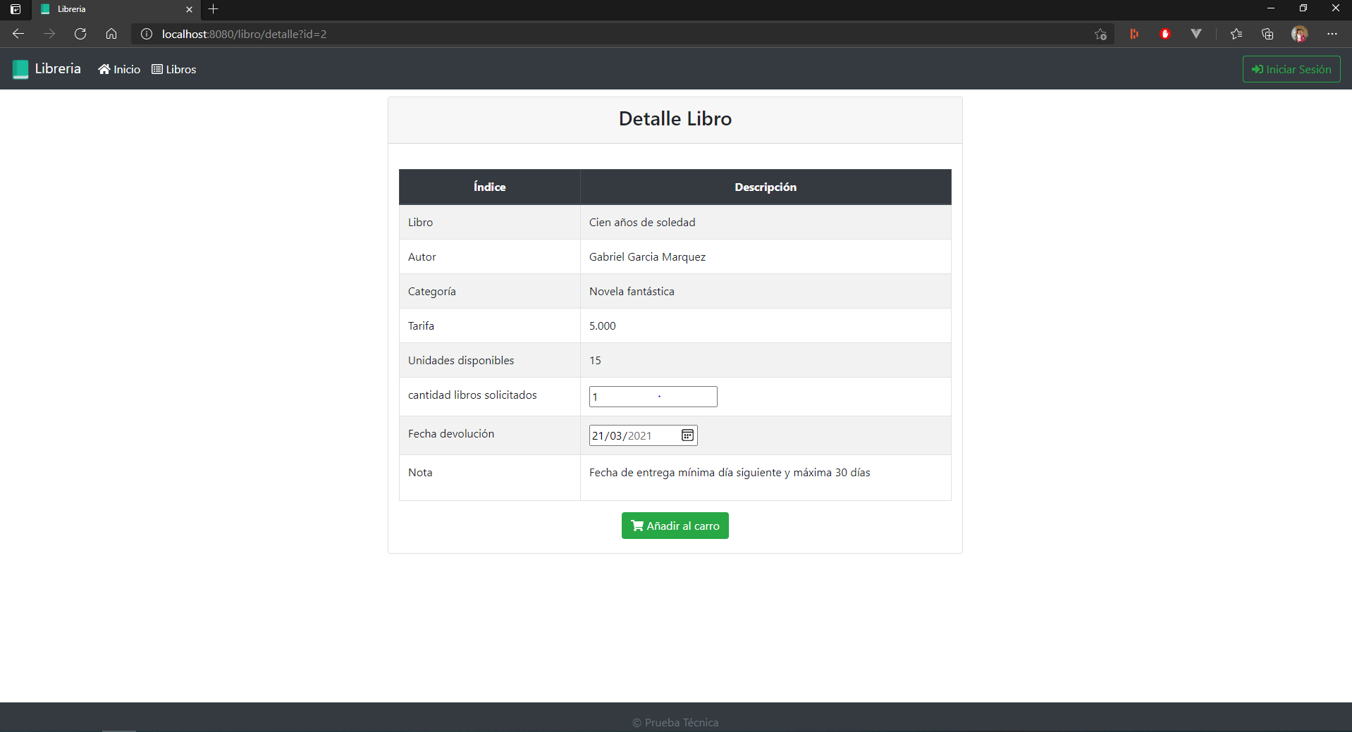

1. Registro de usuario

Ingresar información solicitada

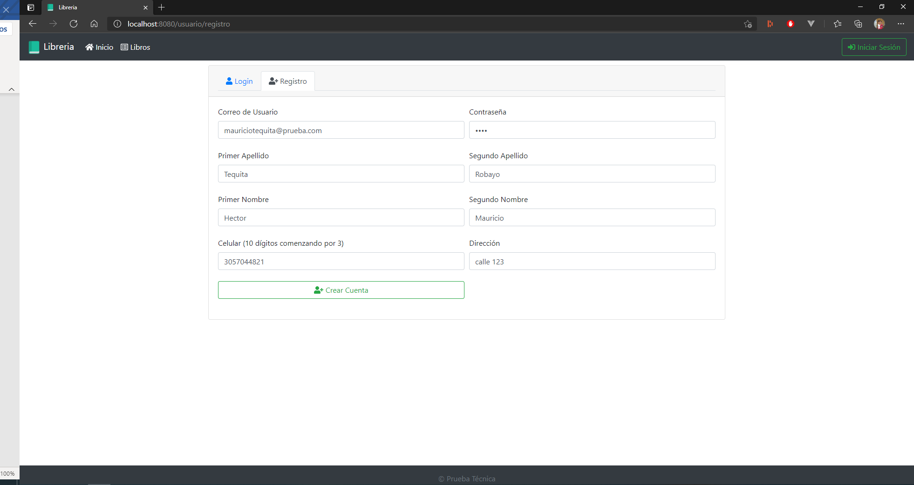

Después del registro permitirá el acceso

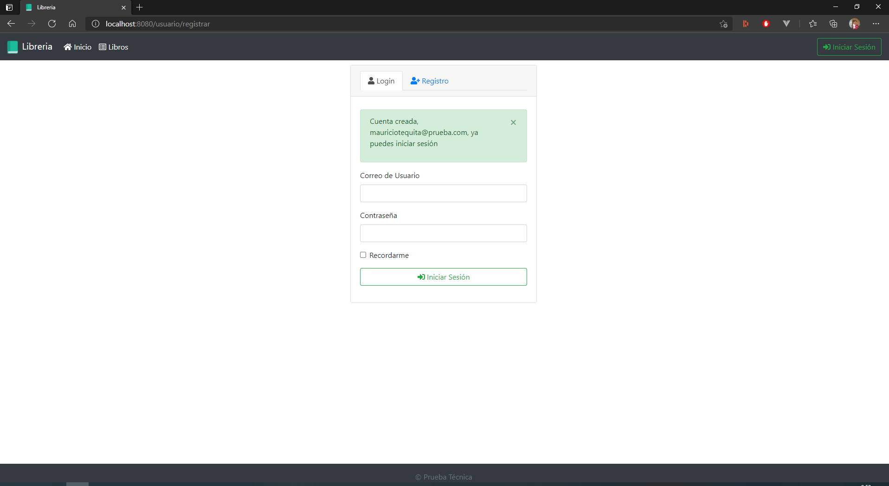

1. Añadir al carrito

Después de ingresar a los detalles correspondientes a libros de su elección, podrá agregarlos al carrito y se redireccionará a la siguiente pantalla

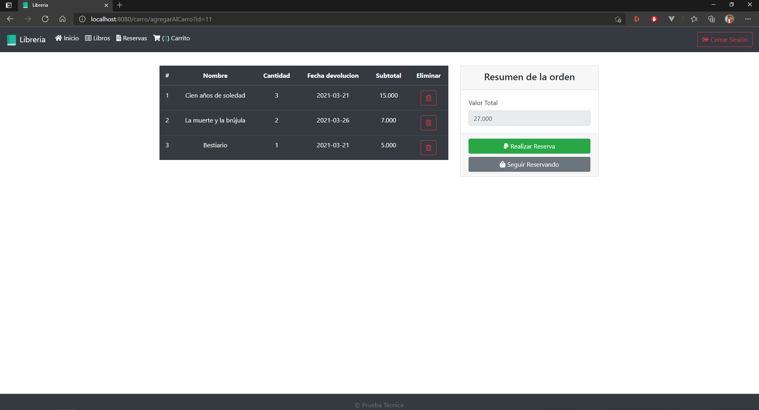

En esta interfaz se podrá eliminar uno a uno los libros seleccionados, “Seguir reservando”, o “Realizar la reserva”.

Se puede ver un indicador en la parte superior el cual podrá ser accedido para ver los elementos que hay en su carrito de reservas.

1. Realizar reserva

Después de realizar la reserva se redirecciona a un interfaz donde podrá ver un histórico de las reservas realizadas con su respectivo detalle.

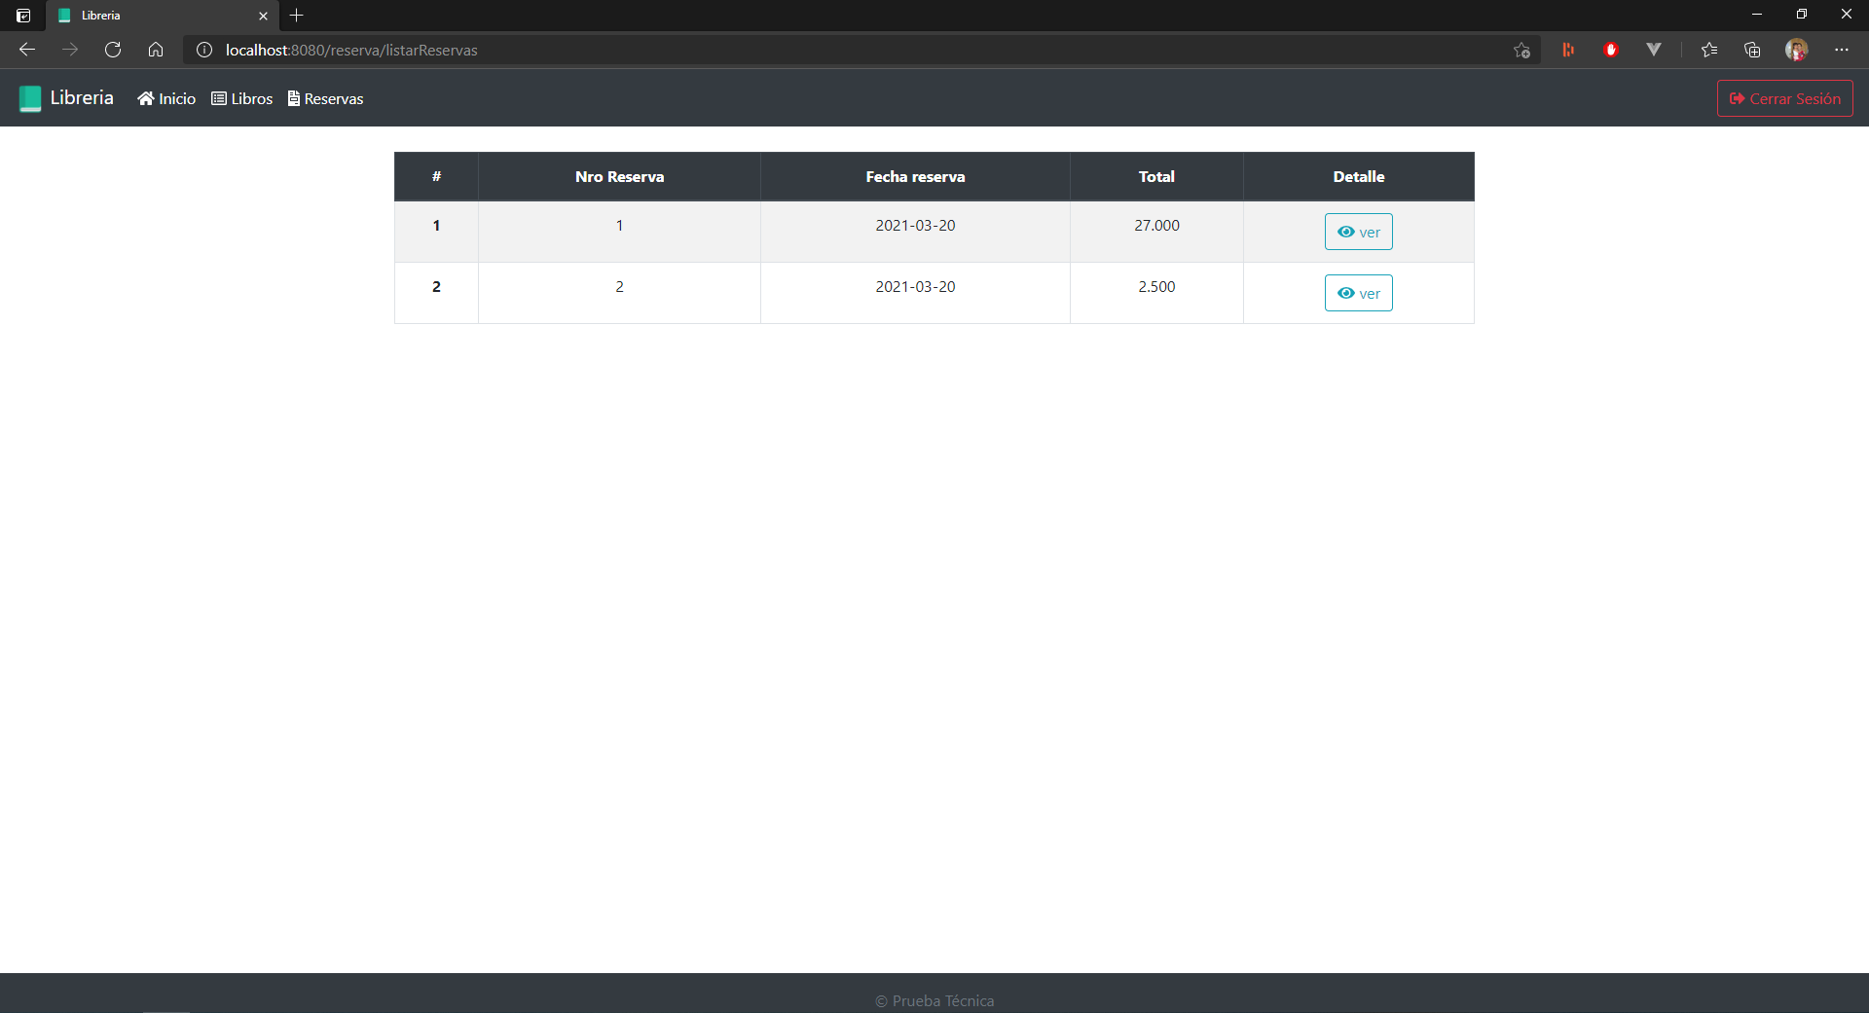

Podrá acceder al detalle en la columna “Detalle”

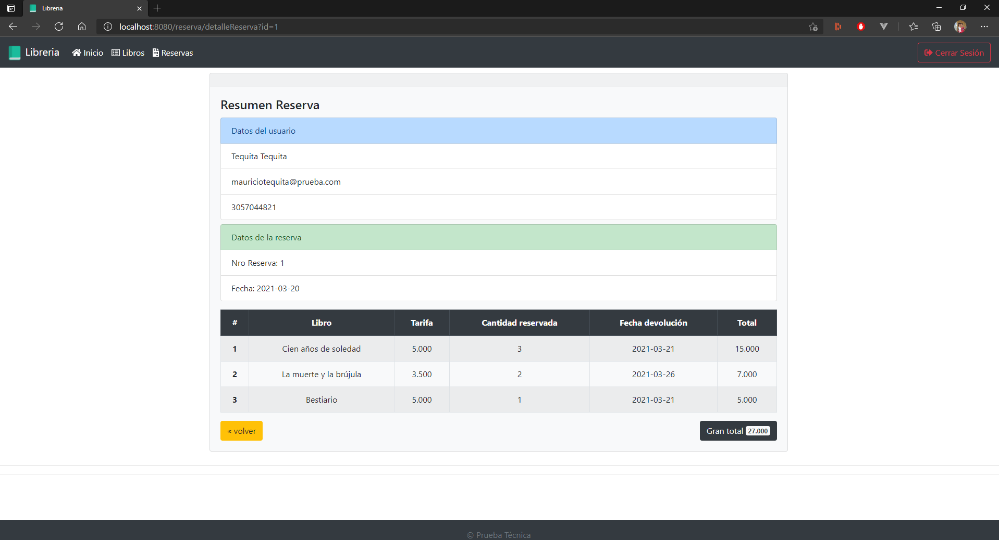

En el detalla adicional tendrá información de tarifas pagadas y fechas de devolución.

Siempre se podrá acceder a esta interfaz en la esquina superior izquierda “Reservas”

Manual Funcional Administrador

Usuario : [admin@gmail.com](mailto:admin@gmail.com)

Contraseña: root

1. Inventario

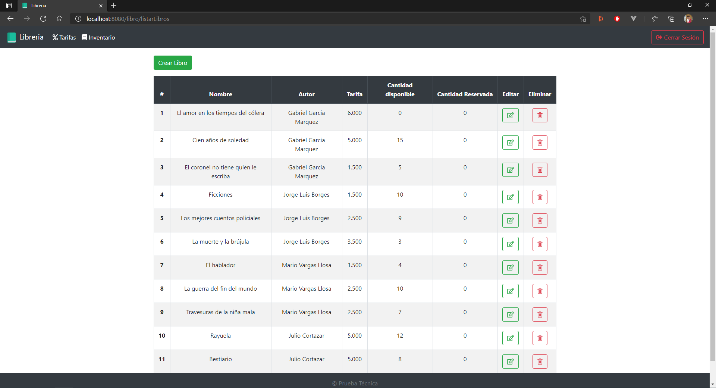

En esta interfaz se podrá editar la información de un libro, crear un nuevo libro y eliminar cada opción en sus respectivas columnas.

1. Editar

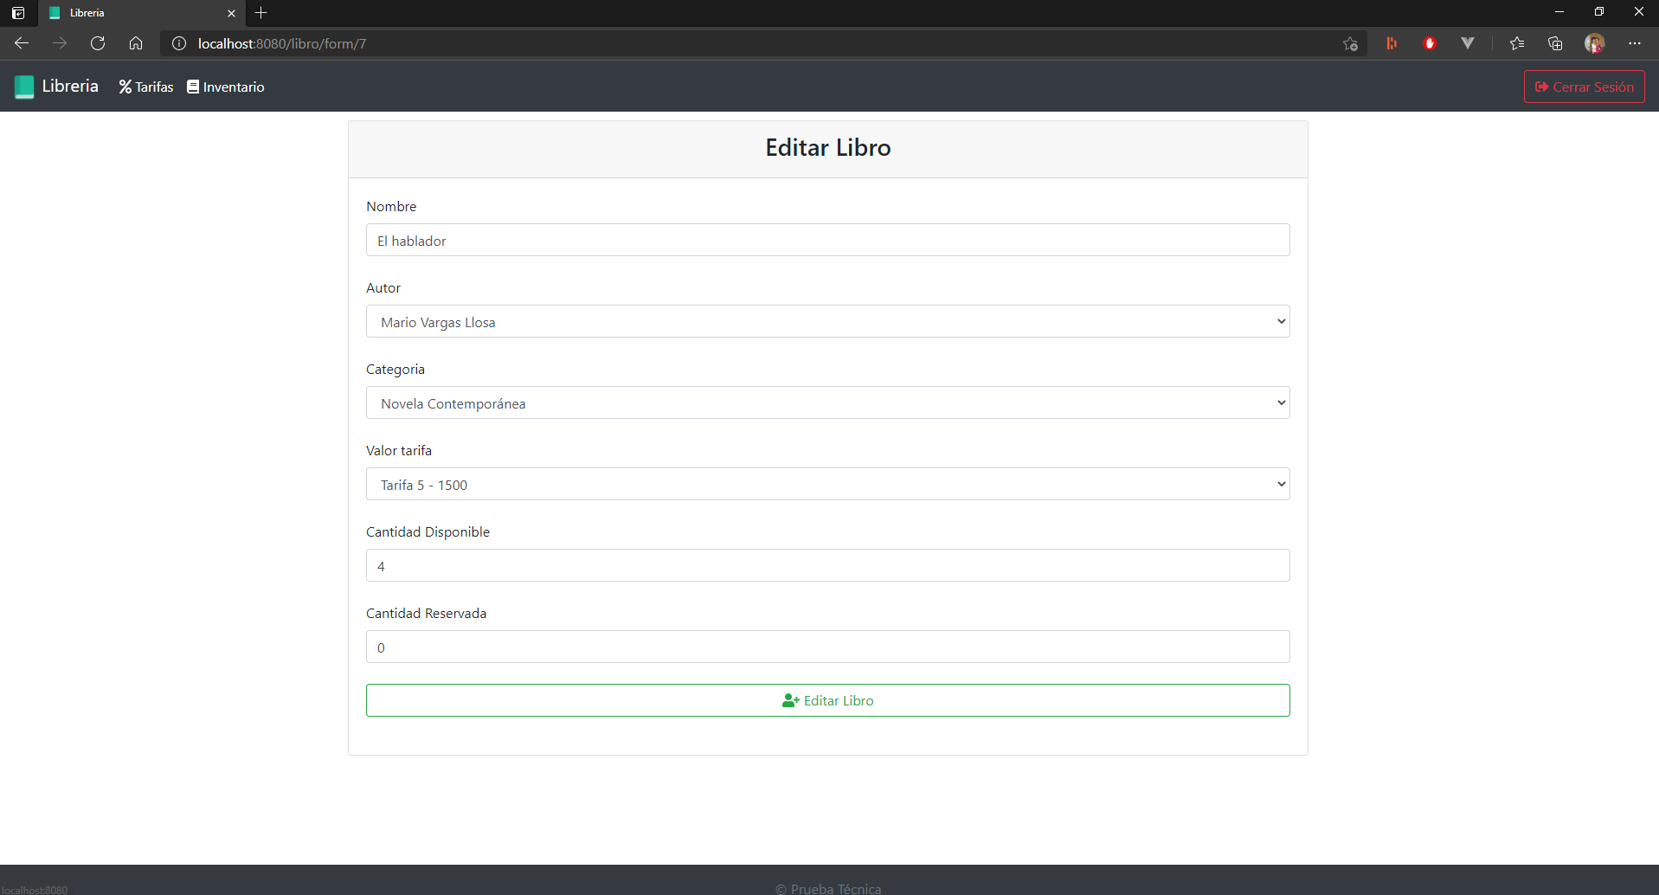

En está interfaz se podrá actualizar la información del libro seleccionado.

1. Crear

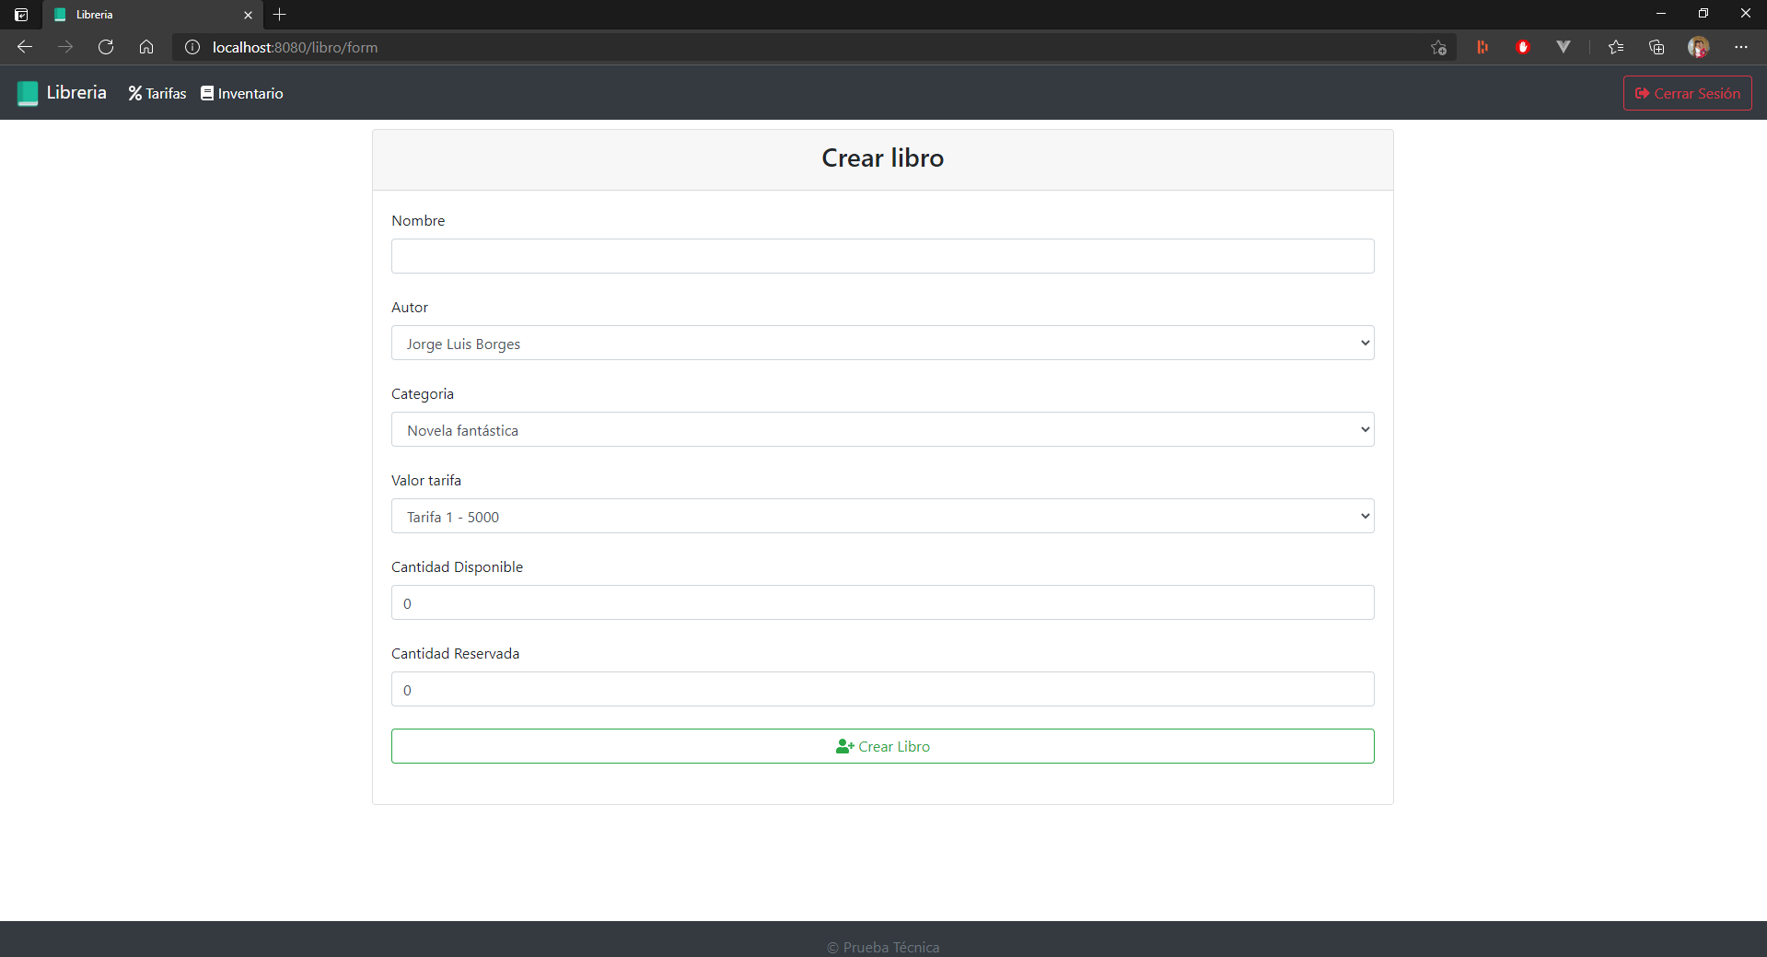

En está interfaz se podrá crear un nuevo libro

1. Eliminar

Con el botón “Eliminar“ se podrán eliminar los libros seleccionados, como se puede observar en la siguiente imagen.

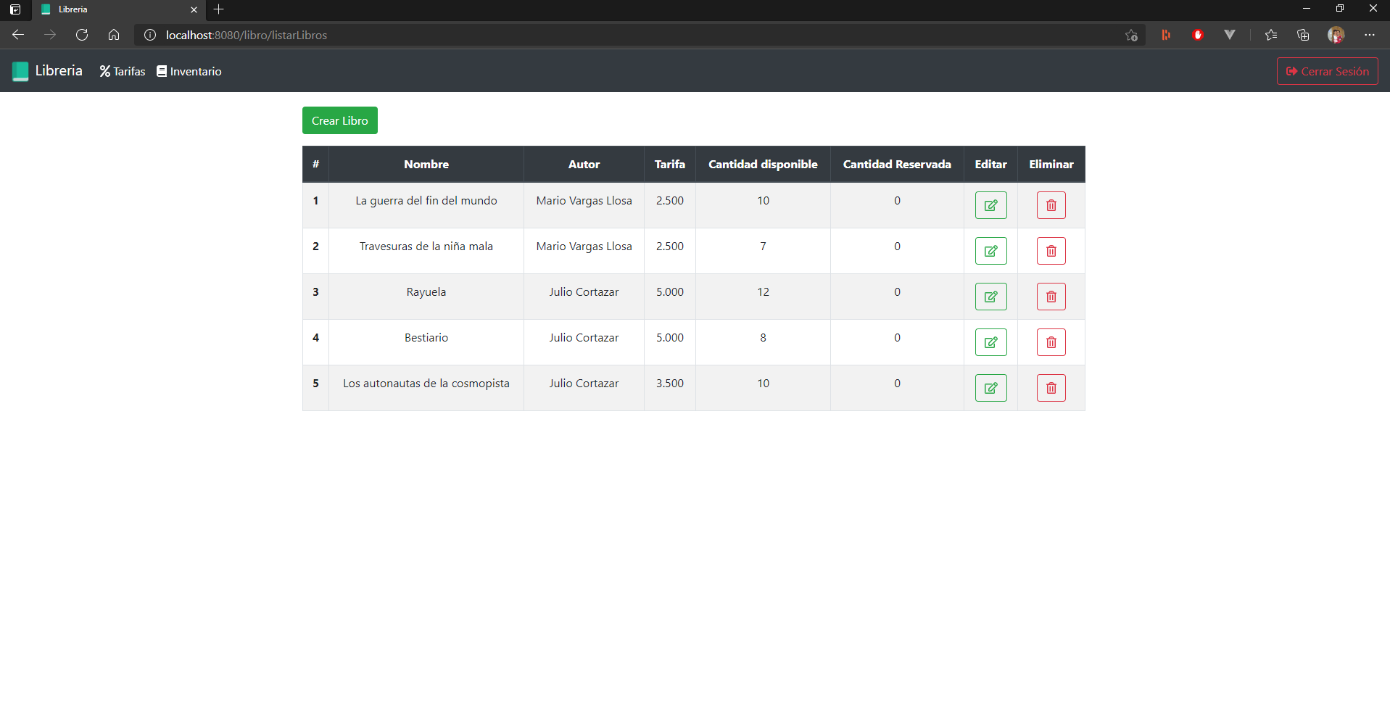

1. Tarifas

En el botón “Tarifas” ubicado en la parte superior izquierda se podrá acceder a la administración de tarifas.

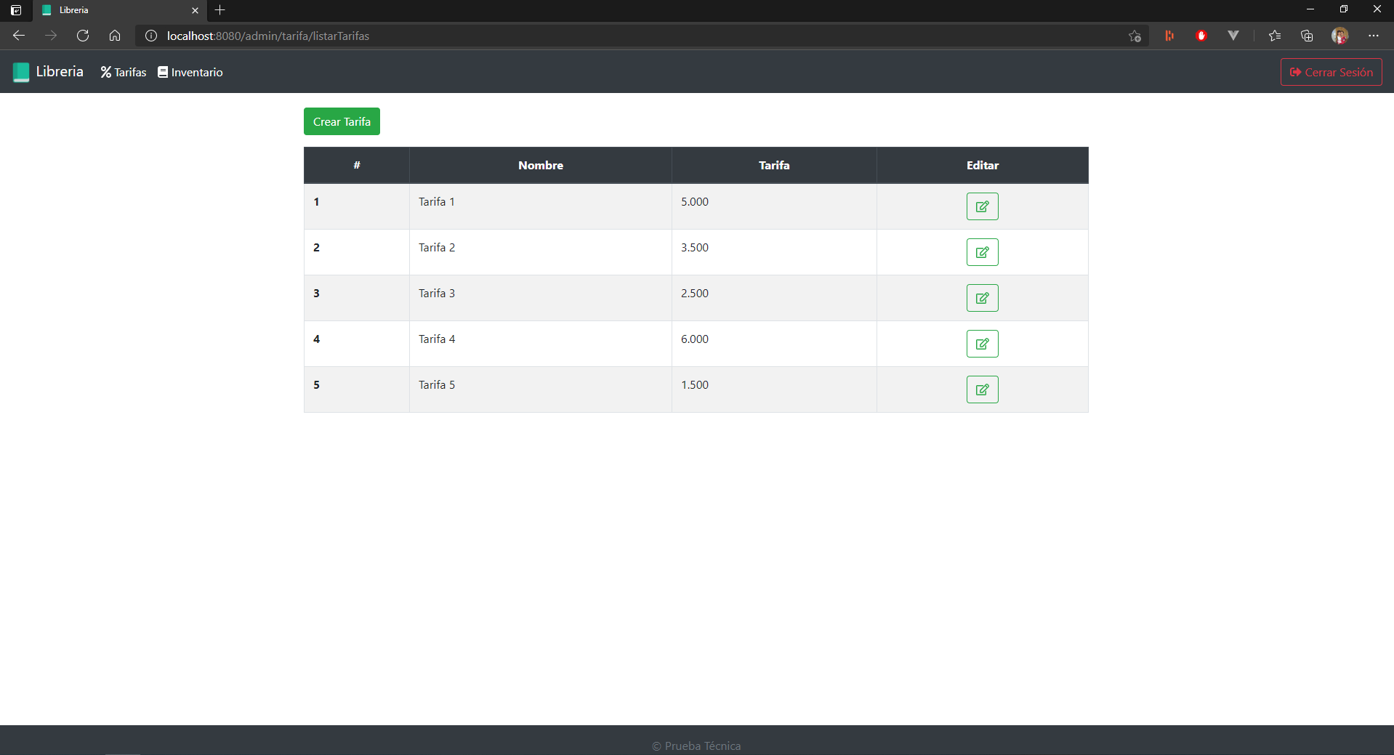

Se podrá crear nuevas tarifas, cambiar el nombre y valor de las tarifas existentes.

Editar

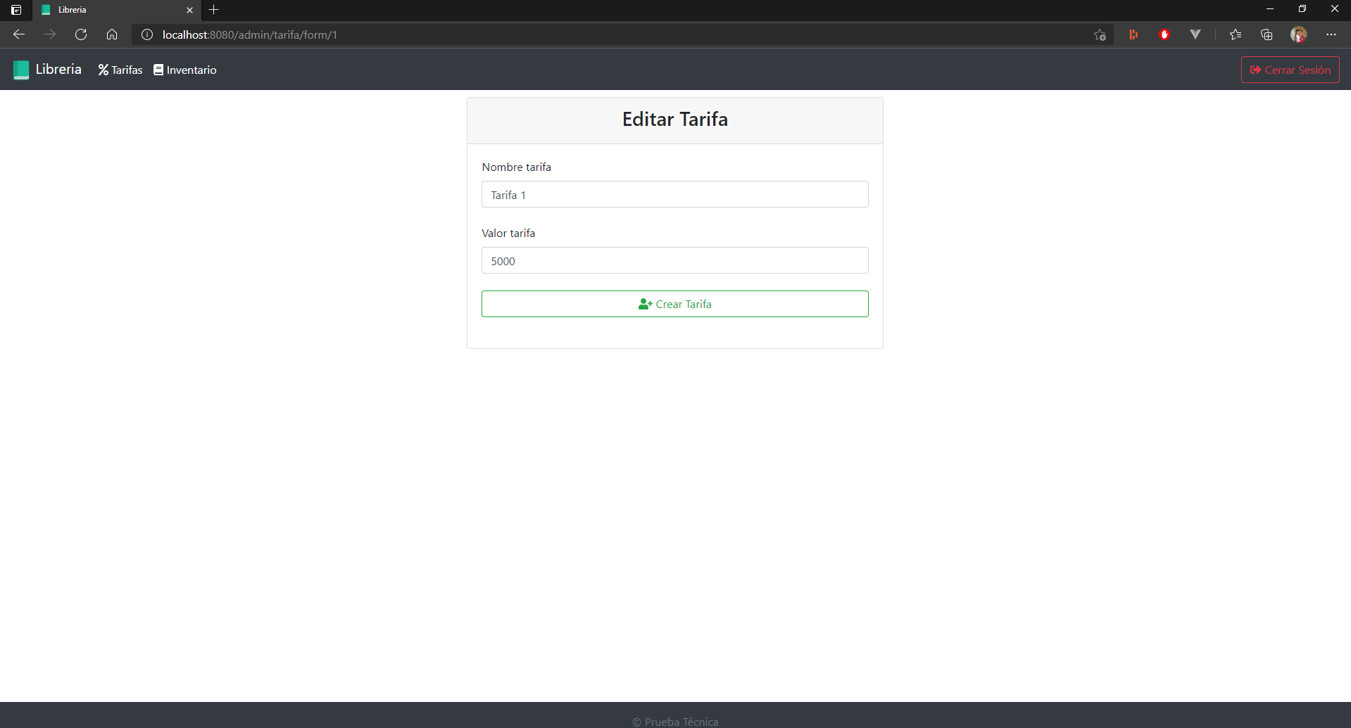

Crear tarifa

